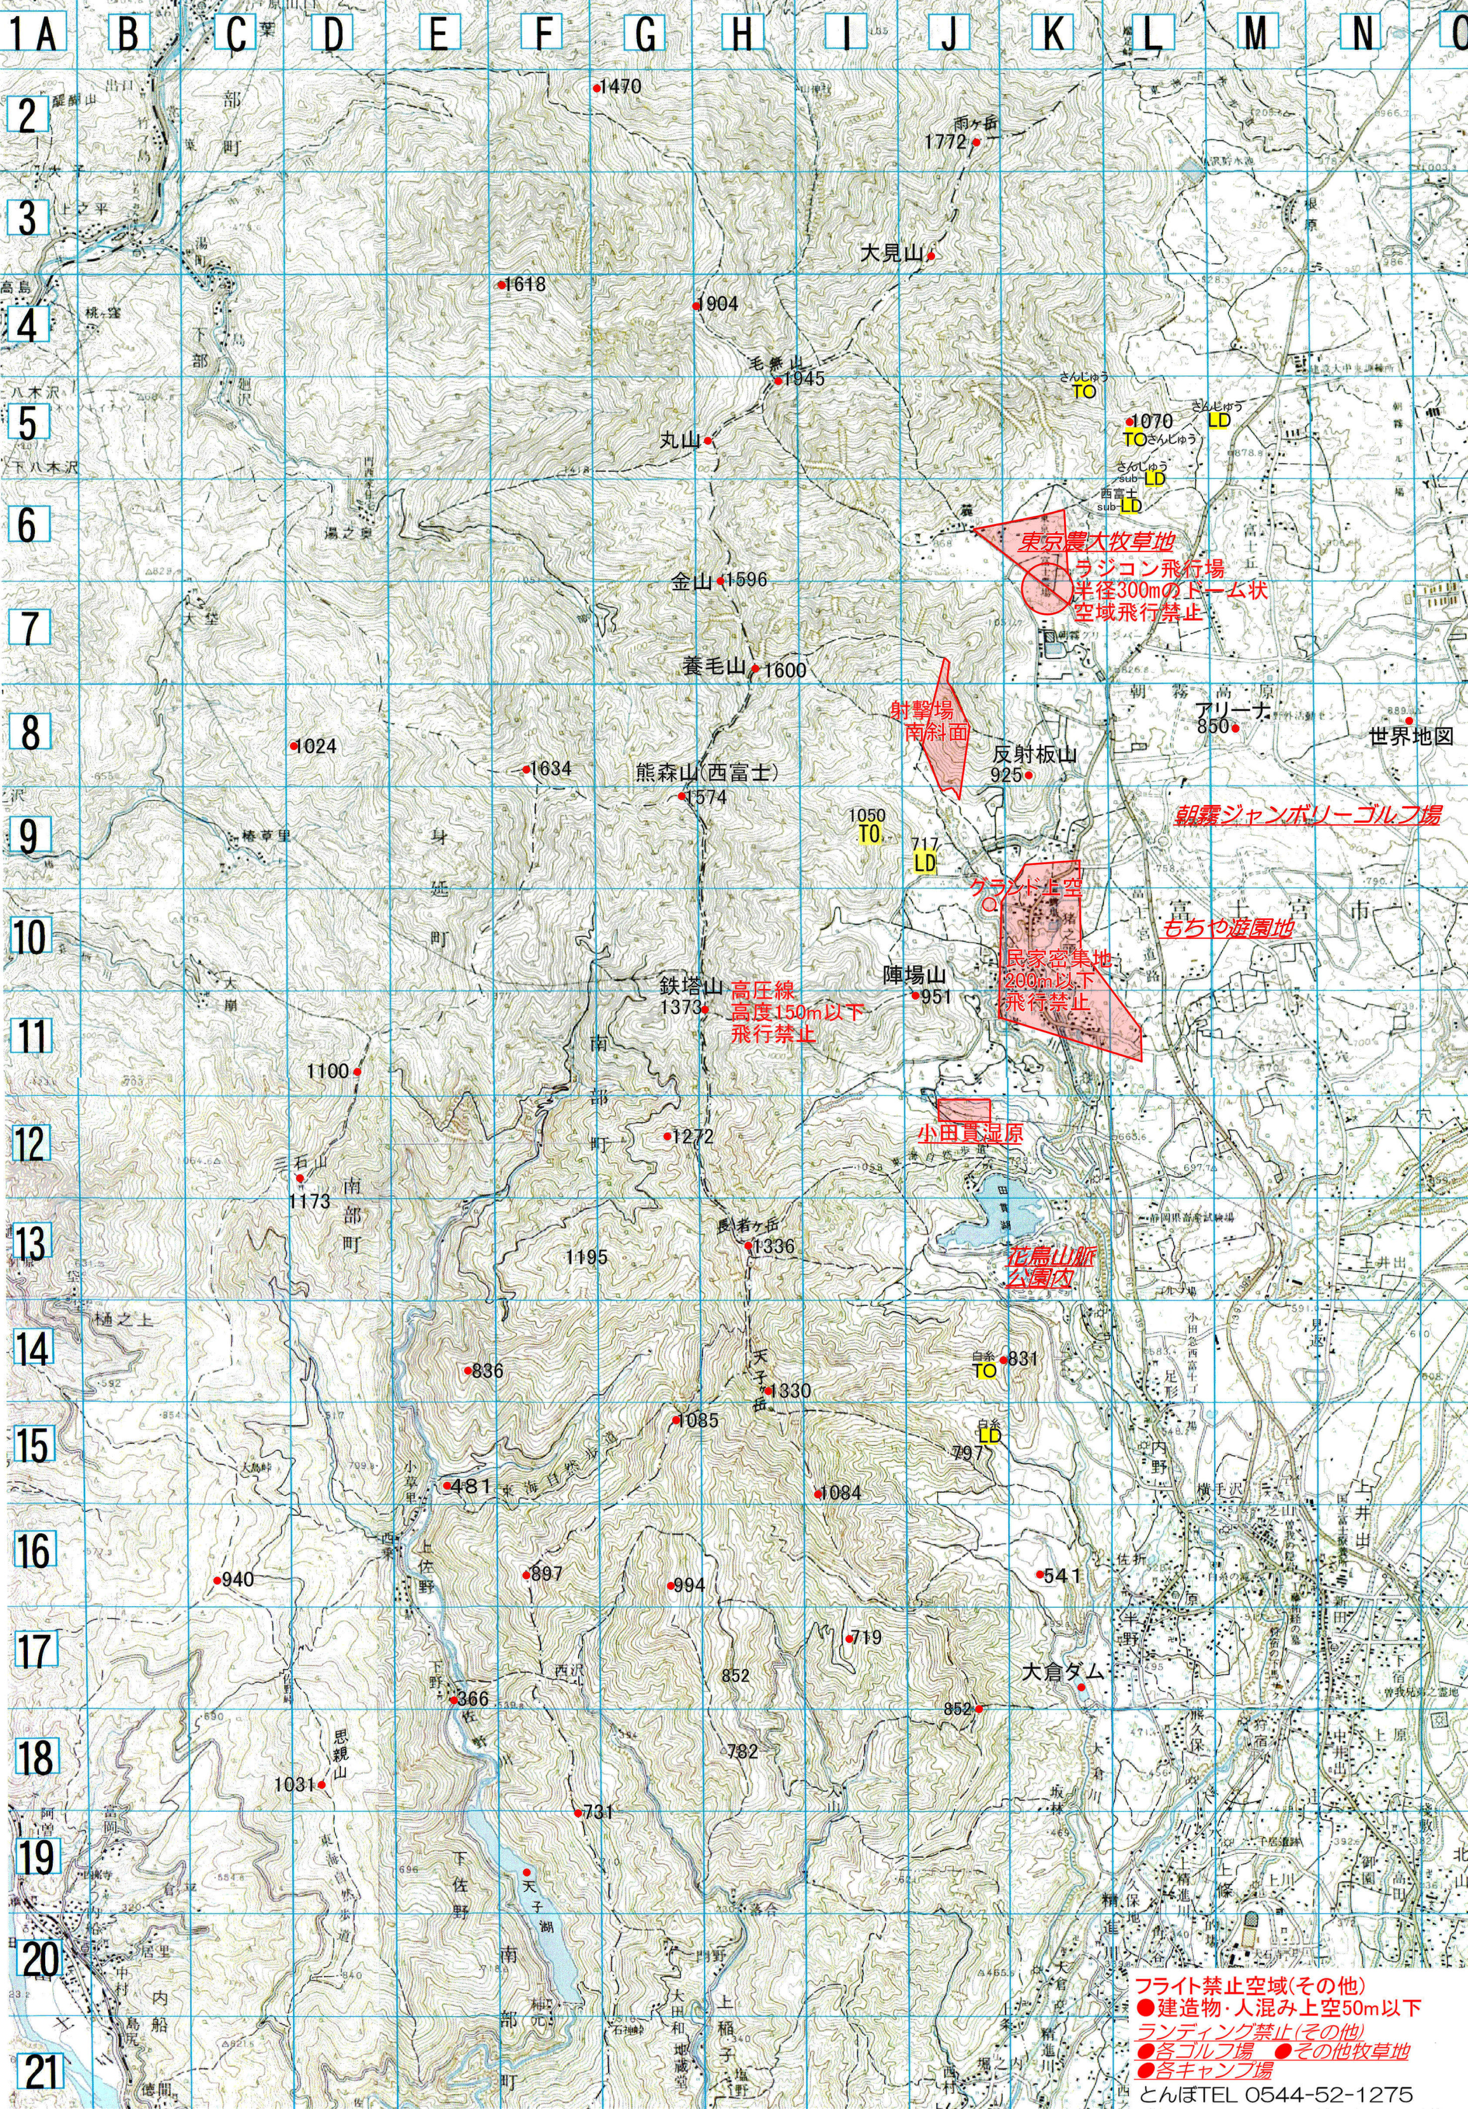
とんぼTO⇔西富士1.7km とんぼTO⇔鉄塔2.7km とんぼTO⇔長者ヶ岳4.0km とんぼTO⇔天子5.3km とんぼTO⇔陣場山1.6km
とんぼTO⇔養毛1.8kmとんぼTO⇔毛無4.3km とんぼTO⇔アリーナ3.5km とんぼTO⇔世界地図5.1km

